Galerie La Ferronnerie
Brigitte Négrier
40, rue de la Folie-Méricourt
F-75011 Paris +33 (0)1 78 01 13 13
www.galerielaferronnerie.fr
Mardi à vendredi : 14h-19h, samedi : 13h-19h
Membre du Comité Professionnel des Galeries d’Art

Michèle Cirès-Brigand Izabela Kowalczyk Jérôme Touron

Papiers mesurés

vernissage mercredi 07 mars 18h à 21h30
exposition du mercredi 07 mars au jeudi 5 avril 2018

21-25.03 | Drawing Now 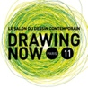Carreau du Temple | Stand C1 | Richard Müller en focus

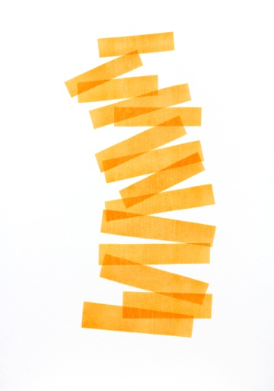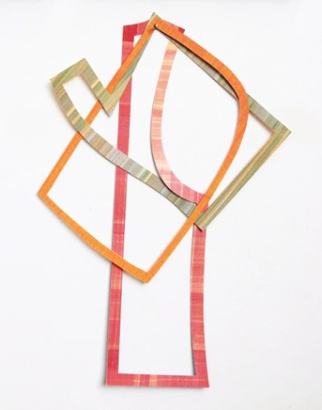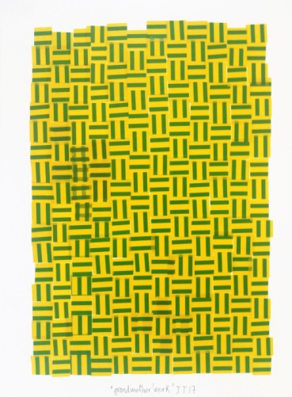

Izabela Kowalczyk ,2017 Michèle Cirès-Brigand, 2017 Jérôme Touron, 2017
sans titre, acrylique/papier Découpures GrandmotherWork

Michèle Cirès-Brigand Un-Je-ne-sais-quoi-de-malicieux
A l’occasion de son exposition personnelle au Musée Bertrand à Châteauroux du 30.09 au 31.12.17, Michèle Cirès-Brigand a élaboré un ensemble de boites reliquaire qui seront exposées à la galerie la Ferronnerie. Le reliquaire de Vivant Denon est un objet extraordinaire. Il fait le lien entre l’action et l’imagination créative propre à cette figure historique et particulière. La série des 14 boîtes - reliquaires propose images, dessins, textes, et objets librement inspirés de 14 épisodes de la vie romanesque de Vivant Denon.

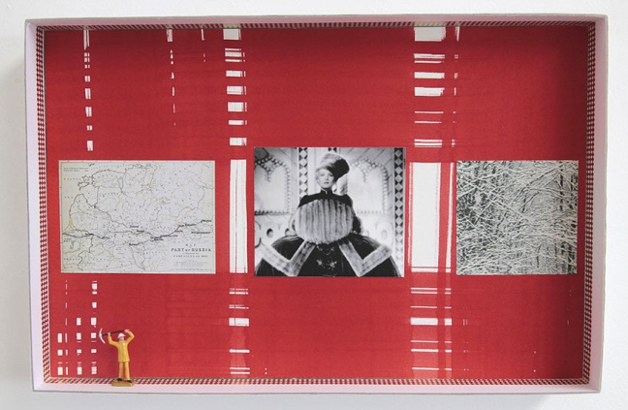

Michèle Cirès Brigand, série Le Reliquaire de Vivant Denon,
2017, techniques mixtes 25x38x6cm

Isabela Kowalczyk, à côté de ses Reliefs-peintures, a une pratique régulière de l’estampe. « La manière dont j’aborde les œuvres sur papier est en partie née de mes expérimentations en gravure. Je m’intéresse au rendu des images imprimées, présent dans mon travail pictural par l’utilisation du pochoir et l’application de la peinture au rouleau.
Les oeuvres plus anciennes, souvent des figures abstraites, avec de grands aplats à peine colorés, peuvent évoquer des formes organiques. En les superposant j’introduis un effet de profondeur dans l'image. Les éléments flottent, libres, dans l’espace du support. Les formes /plans imbriqués, superposés, sont déterminés par la couleur, acidulée ou neutre –gris, densifiée par les jeux d’interférence... »
« …Les formes des pièces récentes, plus linéaires, se multiplient, s’entrecroisent, dessinant de fragiles structures telles un jeu de mikado hésitant entre équilibre et déséquilibre. »

Jérôme Touron utilise depuis ses débuts les qualités intrinsèques de matériaux basiques-plâtre, fil de fer, clous, peinture industrielle, aimants- pour créer des œuvres qui pourraient être, sans dogmatisme, des descendantes de l’art minimal, à ceci près que par touches imperceptibles, il ouvre leur champ, régulièrement, au spirituel.
Il présentera pour la première fois un ensemble de dessins, élaborés pour la plupart avec des découpes d’adhésif. Les formes colorées s’inscrivent dans l’espace du support-papier,
investissant toute la surface, ou se détachant, évoquant l’esquisse d’un totem, ou bien créant l’illusion d’un volume, par l’emploi de matériaux plus denses comme le carton.

A venir à la galerie

Ien Lucas, Benjamin Natchwey, Soizic Stokvis
11.04.18 > 12.05.18

Hors les murs

Jérôme Touron
15.02.18 > 24.03.18 Un léger décalage, Centre Culturel de Gentilly, France
9.12.17 > 13.05.18 Stage of being, Museum Voorlinden, avec AÏ Wei-Wei, Francis Alÿs, Hans-Peter Feldmann, Annette Messager, ….La Haye, Pays-Bas

Frédéric Coché
15.02.18 > 24.03.18 Un léger décalage, Centre Culturel de Gentilly, France

Izabela Kowalczyk
26.02.18 > 12.03.18 Avant travaux, 224 rue Paradis, Marseille, France

Benjamin Natchwey
17.02.18 > 25.03.18 Vlugschrift flugblätter, Dordrecht, Pays-Bas.

Marie-Amélie Porcher
9.03.18 > 31.06.18 PANORAMA 1: ‘Tous les jours, je me dit qu’il ne fait pas que je craque’,
3e Plateau/ centre de documentation, Marseille

Soizic Stokvis
20. 04.18 > 17.06.18 Mur/Murs: painting outside the frame, commissaires : Olivier Delavallade et Choah Bang, GMoMA - Gyeonggi Museum of Modern Art, Séoul, Corée du Sud

